**Экземпляр № 1**

**Брянская область**

**Дубровский муниципальный район**

**Сещинское сельское поселение**

**СБОРНИК**

муниципальных нормативно правовых актов

органов местного самоуправления

Сещинского сельского поселения

Дубровского муниципального района Брянской области

(данное опубликование является официальным)

№ 18 от 22.04.2025 г.

Брянская обл., Дубровский р-он, п. Сеща, ул. Центральная д. 12

2025 г.

«БЕСПЛАТНО»

Ответственный за выпуск

Сотникова И.С.

Тел. 9-75-11

Тираж – 10 экземпляров

**СОДЕРЖАНИЕ**

|  |  |  |
| --- | --- | --- |
| Дата и номер документа | Название документа | стр. |
| **Раздел 1. Р Е Ш Е Н И Я**  **Сещинского сельского Совета народных депутатов** | | |
| От 22.04.2025 года №41 | О назначении публичных слушаний  по вопросу предоставления разрешения  на отклонение от предельных параметров  разрешенного строительства на земельный участок |  |
| **Раздел 2. П О С Т А Н О В Л Е Н И Я**  **Сещинской сельской администрации** | | |
|  |  |  |
|  |  |  |
|  |  |  |
| Раздел 3. Сещинская сельская администрацияИНФОРМИРУЕТ: | | |
|  |  |  |

**РАЗДЕЛ 1.**

**Р Е Ш Е Н И Я**

**Сещинского сельского Совета народных депутатов**

РОССИЙСКАЯ ФЕДЕРАЦИЯ

БРЯНСКАЯ ОБЛАСТЬ

ДУБРОВСКИЙ РАЙОН

СЕЩИНСКИЙ СЕЛЬСКИЙ СОВЕТ НАРОДНЫХ ДЕПУТАТОВ

РЕШЕНИЕ

«22» апреля 2025 г. № 41

п. Сеща

«О назначении публичных слушаний

по вопросу предоставления разрешения

на отклонение от предельных параметров

разрешенного строительства на земельный участок»

Руководствуясь ст. 28 Федерального закона от 06.10.2003 N 131-ФЗ "Об общих принципах организации местного самоуправления в Российской Федерации", ст.16 Устава муниципального образования Сещинское сельское поселение Дубровского муниципального района Брянской области, принятым Решением Сещинского сельского Совета народных депутатов от 02.06.2009 г. №211, а также на основании ходатайства Администрации Дубровского района от 01.04.2025 года №1015

**СЕЩИНСКИЙ СЕЛЬСКИЙ СОВЕТ НАРОДНЫХ ДЕПУТАТОВ**

**РЕШИЛ:**

1. Назначить публичные слушания по вопросу о предоставлении разрешения на отклонение от предельных параметров разрешенного строительства для земельного участка S = 28,0м2 с кадастровым номером 32:05:0081401:921, по адресу: Брянская область, р-н Дубровский, Сещинское сельское поселение, п. Сеща, ул. Центральная, уч.2, расположенном в территориальной зоне О1-«многофункциональная общественно-деловая зона» с сокращением минимального отступа, в связи с малой площадью земельного участка с 5,0м. на 0,0 м. с четырех сторон, согласно ситуационного плана приложение 1, на 06 мая 2025 года в 10 часов 00 минут по адресу: 242760, Брянская область, Дубровский район, п. Сеща ул. Центральная д.12, в здании Сещинской сельской администрации.

2. Утвердить состав Оргкомитета по подготовке и проведению публичных слушаний (приложение 2).

3 Настоящее Решение вступает в силу со дня его опубликования.

4. Настоящее Решение подлежит официальному опубликованию его полного текста в Сборнике муниципальных правовых актов Сещинского сельского поселения и размещению на официальном сайте муниципального образования в сети Интернет.

Глава Сещинского сельского поселения

Дубровского муниципального района

Брянской области Е.В.Миронов

Приложение № 1

к Решению Сещинского сельского

Совета народных депутатов

от «22» апреля 2025г. № 41

Ситуационный план

земельного участка с кадастровым номером 32:05:0081401:921

выполнен на материалах публичной кадастровой карты

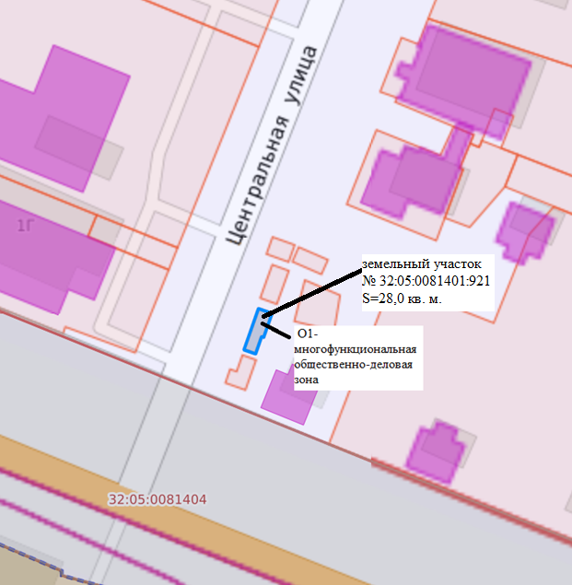

Приложение № 2

к Решению Сещинского сельского

Совета народных депутатов

от «22» апреля 2025г. №41

**СОСТАВ**

**оргкомитета по подготовке и проведению публичных слушаний**

**по вопросу предоставления разрешения на отклонение от предельных параметров разрешенного строительства на земельный участок**

1. Петрунина Е.В. – И.о. главы Сещинской сельской администрации;
2. Арапова К.А. - специалист Сещинской сельской администрации;
3. Сотникова И.С. – главный бухгалтер Сещинской сельской администрации;
4. Петрунина Е.В. – старший инспектор Сещинской сельской администрации.

**РАЗДЕЛ 2.**

**П О С Т А Н О В Л Е Н И Я**

**Сещинской сельской администрации**

**РАЗДЕЛ 3.**

**Сещинская сельская администрация**

**ИНФОРМИРУЕТ**